**Compte rendu 2 Optimisation**

**Attention !! :**

Il y a deux modele pour le projet d’optimisation

1 = code avec IHM ( il y a des petites problemes d’affichage dans le IHM sur l’éditeur de text 🡺 il affiche la résultat sur le console de python )

2= code sans IHM ( l’exécution direct sur le console )

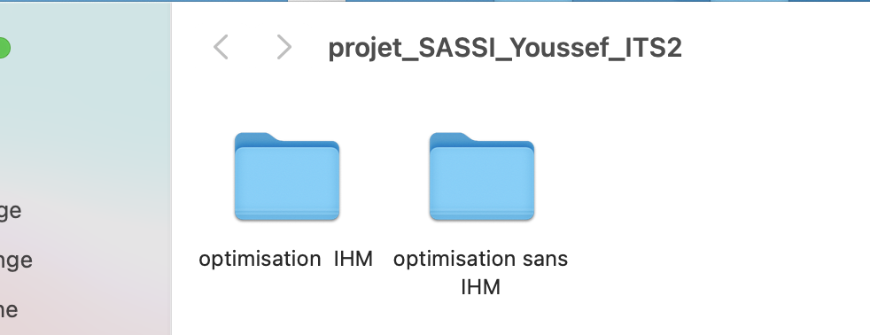

1. **Le Code avec IHM**

Il y a une page start.py il faut l’exécuter pour lancer le projet et il donne cette interface :

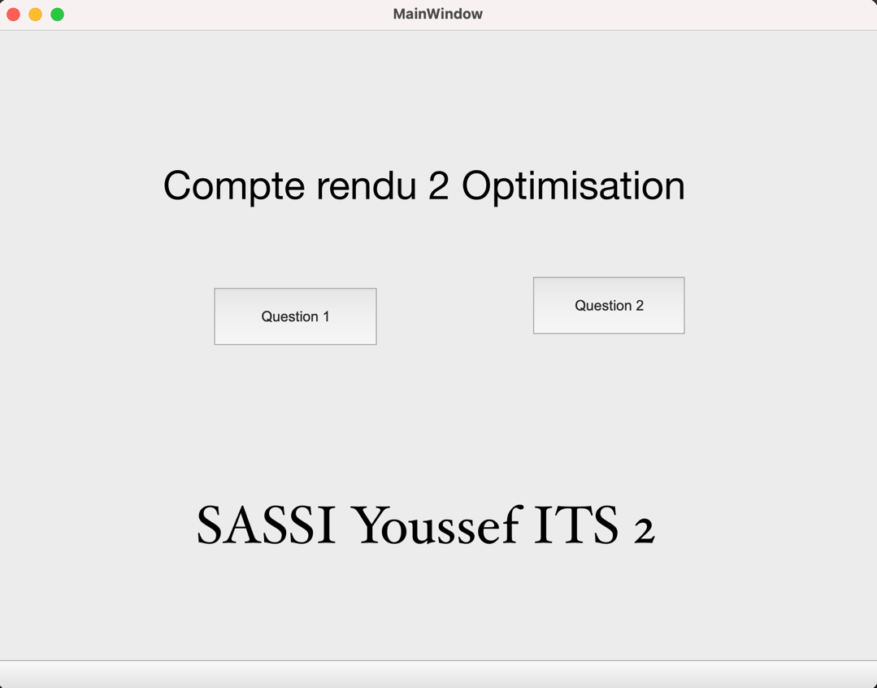

Le button question 1 est pour exécuter les 3 méthode ensemble :

**Recherche par pas fixe**

**Recherche par pas acceleré**

**Methode de bissection**

Mais j’ai trouvé des problèmes sur mon IHM pour fonctionner les méthodes séparer à l’autre donc j’ai été obligé d’exécuter les 3 ensemble pour la même fonction :

**la fonction : 𝑓 = 𝑥⁵ − 5𝑥³ − 20𝑥 + 5**

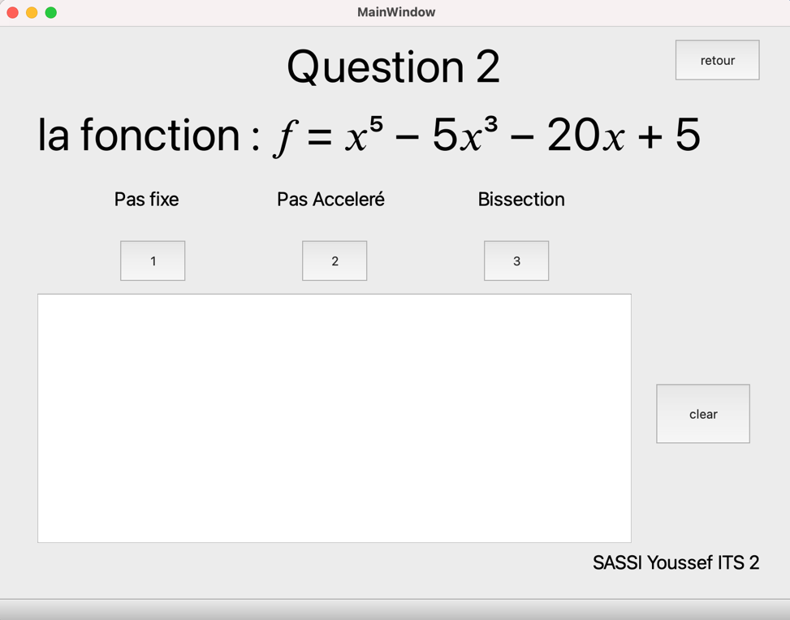

Ici j’ai trouvé des problèmes pour les buttons 1 , 2 et 3 donc lorsque on clique sur le buttons Question 1 les 3 fonctions lancent en même temps :

La résultat sur le console :

La résultat pour la méthode Pas simple :

La resultat pour la methode Pas acceleré :

La résultat de la méthode bissection :

La dernière résultat de l’intervalle trouvés c’est intervalle entre a= 0.24609375 et b= 0.2470703125

avec : a = 0

b = 1

epsilon : 0.001

Pour la partie de la methode Newton il faut lancer Question 2 :

**La fonction est 𝑓 = 𝑥³ − 7𝑥² + 8𝑥 − 3**

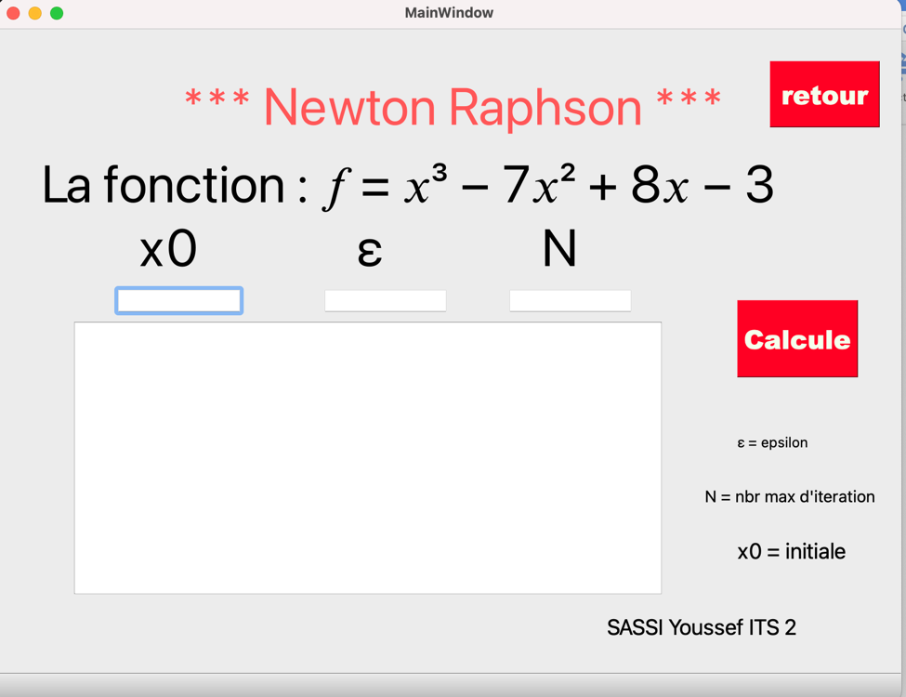

Ici il faut remplir x0 (initial ) , epsilon et N ( c’est le nombre maximum de itération ) :

**Démo :**

Pour x0 = 5 , e = 0.001 , N = 12 après on clique sur le bouton CALCULE :

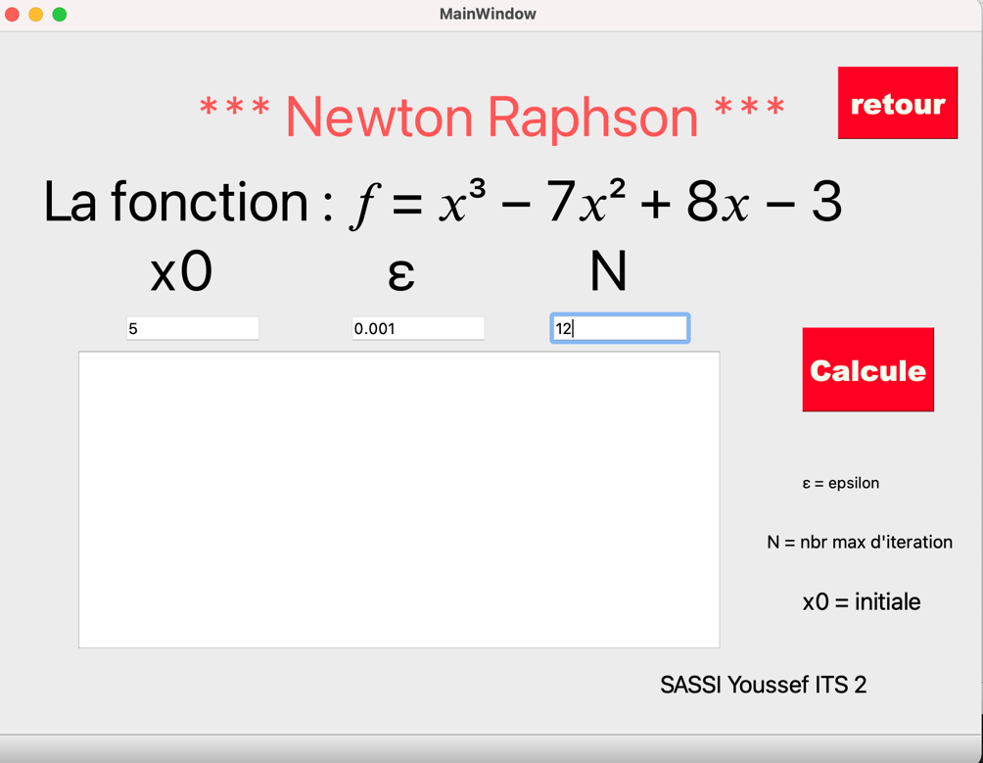

Mon problème c’est de l’affichage de console ( résultat ) sur l’éditeur de texte donc il faut voir le console direct

**La resultat c’est X4**

Exemple pour le nombre itération plus de nombre ajouter sur la zone dans IHM par exemple N = 3



Une exception pour dire : il y a encore d’itération pour faire

1. **Pour la partie Code sans IHM**

Il faut lancer start.py dans le dossier optimisation sans IHM et il va exécuter les 4 méthode ensemble mais il faut remplir les ( x0, epsilon et Nombre d’itération max avec le clavier )

La résultat :

Pour la méthode de newton raphson il faut mettre les valeurs par le clavier :

X0 = 5

Epsilon = 0.001

N = 12 (exemple )



Un exemple pour des valeur déférentes :

X0 = 7

E  = 0.01

N= 13

